Marche à suivre – Création de diagramme sur Quizlet par les élèves

  - Utilisation de la fonction « Diagramme » sur Quizlet.com pour créer une fiche de révision sur un système du corps humain.

- Allumer l’ordinateur et se connecter sur son compte
- Aller sur internet (Safari/Firefox/Chrome) et aller sur le site suivant : https://quizlet.com/fr-fr
- Cliquer sur le bouton en haut à droite « S’inscrire » et suivre les consignes
- Suivre le lien donné par l’enseignant, amènera à la classe qu’il a créée. Par exemple : https://quizlet.com/join/q3nTEuVKw qui amène à la classe « Miles », exemple pour la suite de la marche à suivre.
- Cliquer sur « Rejoindre la classe »

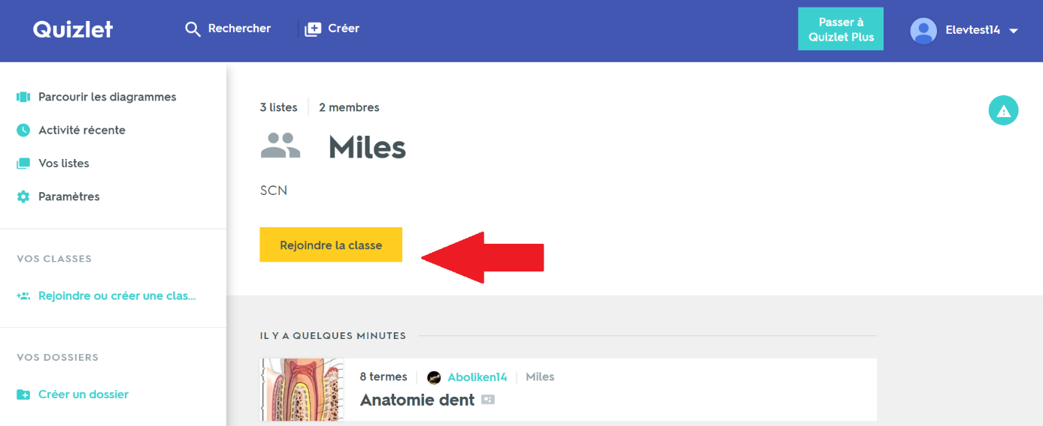 note source image

- Cliquer sur « Ajouter une liste »

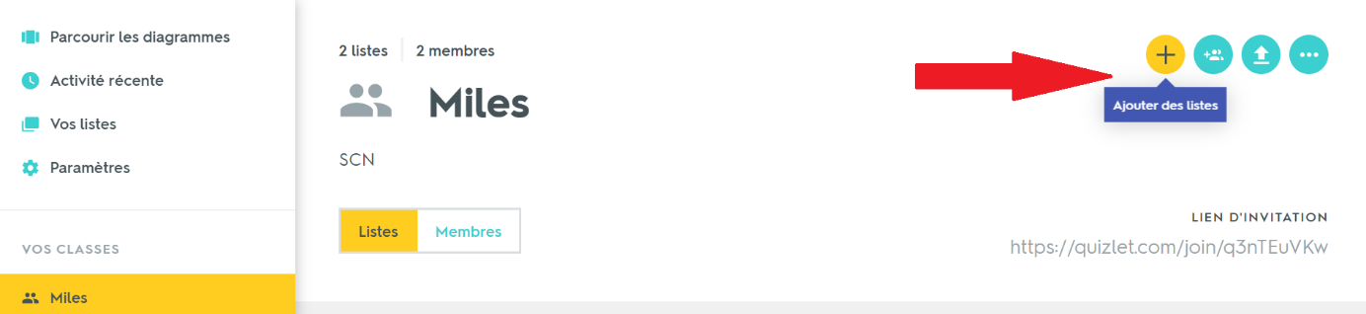

- Dans la fenêtre pop-up cliquer sur « + Créer une nouvelle une liste »
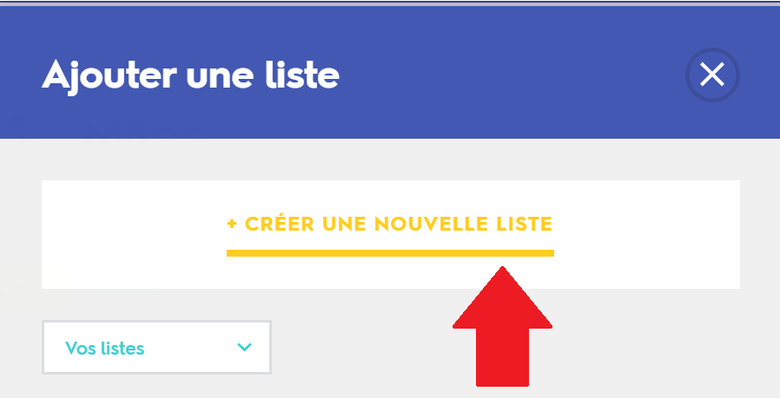

- Rechercher une image libre de droits d’un système du corps humain sur internet (système cardiovasculaire, locomoteur, musculaire, squelettique, digestif, respiratoire,…).
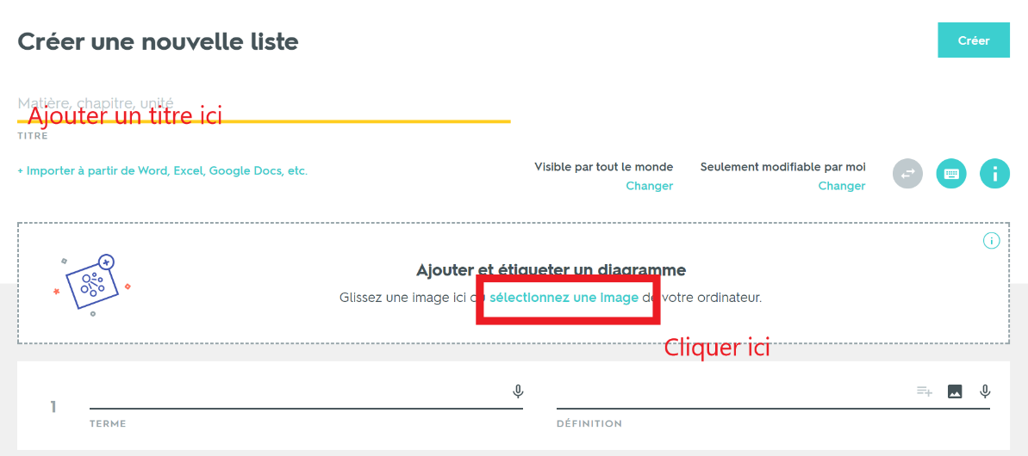
- Ajouter cette image en la glissant dans la boîte trait-tillée ou en cliquant sur « sélectionnez une image ».

- Ajouter un titre à l’image

- Légender l’image en cliquant sur « ajouter un point »

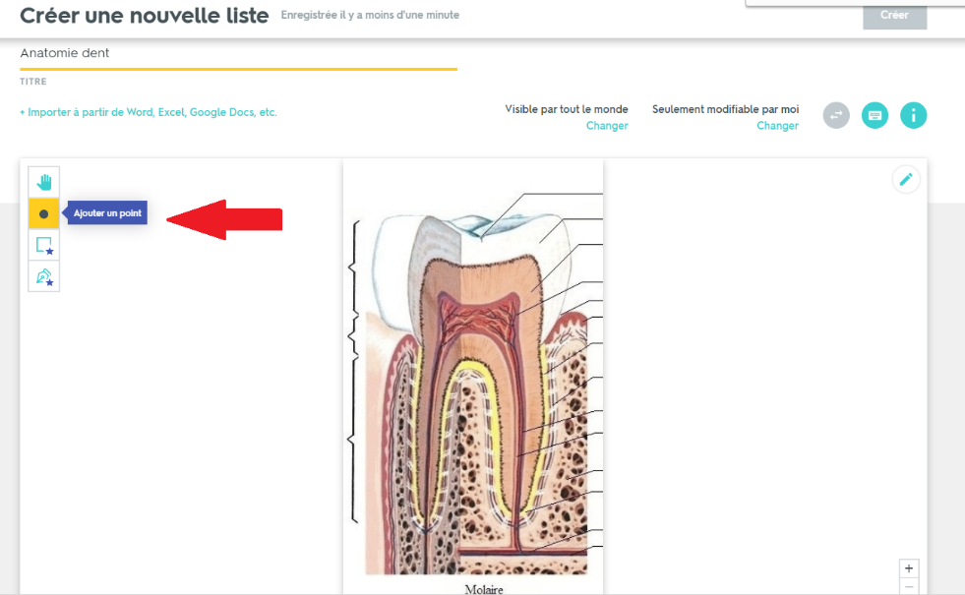

- Cliquer sur l’endroit de l’image à légender : ceci crée une petite fenêtre pop-up qui permet de rajouter un « terme » (la légende).
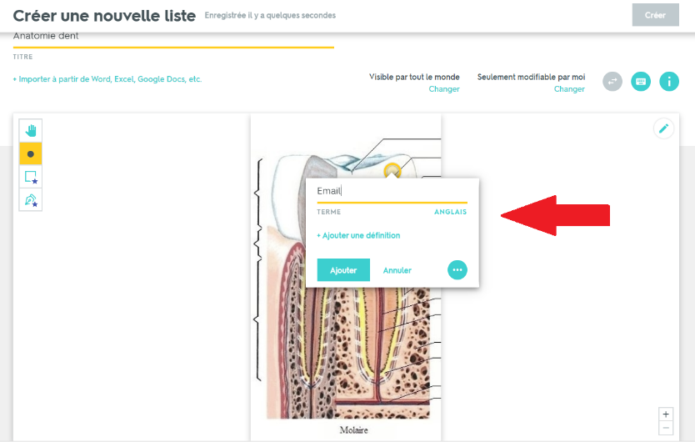

- Autre possibilité : ajouter une définition en cliquant sur « +Ajouter une définition ». Cliquer finalement sur « Ajouter ».

- Une fois les points créés, compléter l’image en rajoutant des définitions. Pour cela, utiliser la roulotte de la souris pour descendre sous l’image. Rajouter les définitions sur les lignes en face des termes.

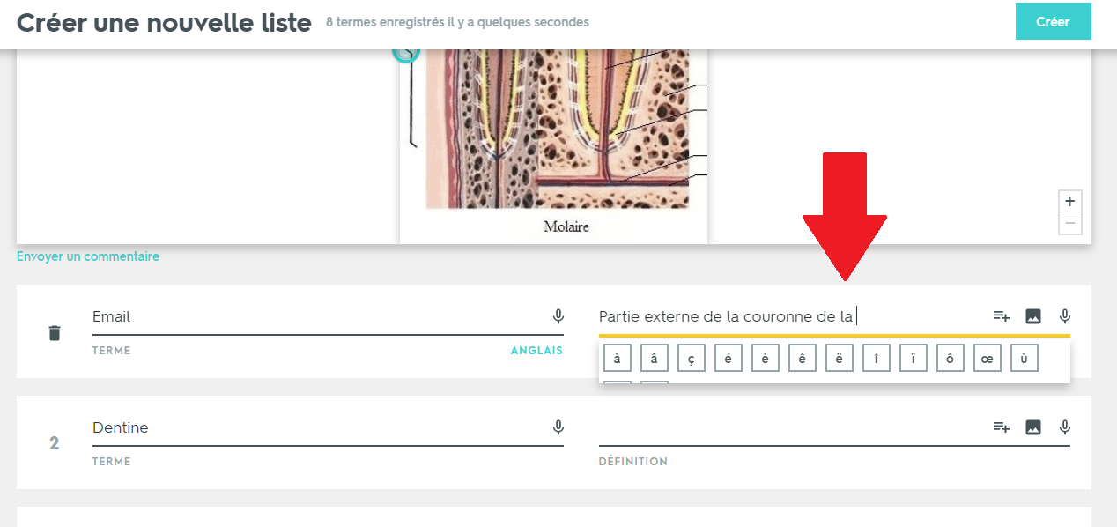

- Terminer les modifications sur l’image en cliquant sur « Créer » en bas de la page.
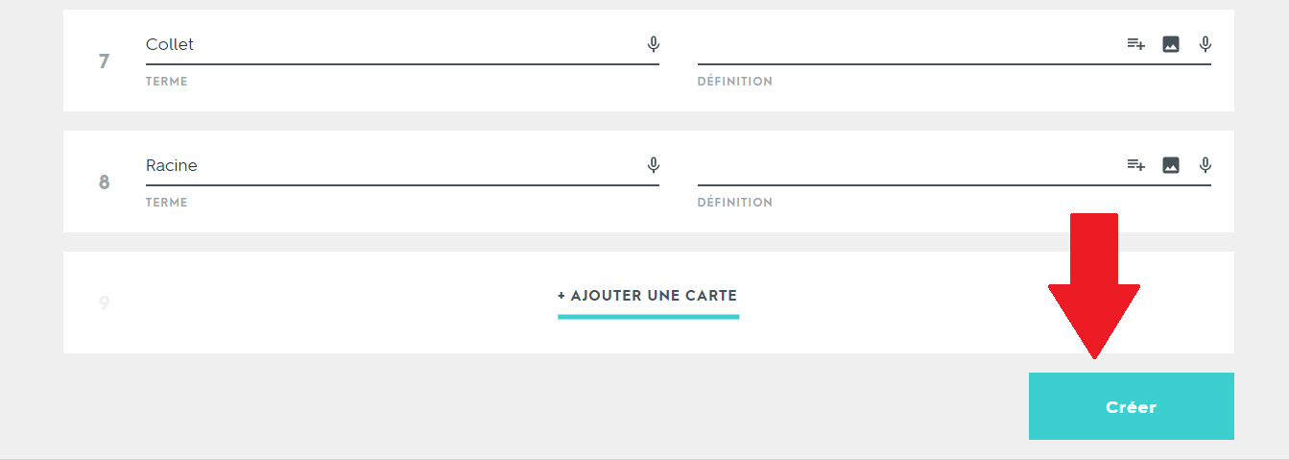

- Une fenêtre pop-up va apparaître, cliquer sur « Ajouter à une classe ou un dossier »
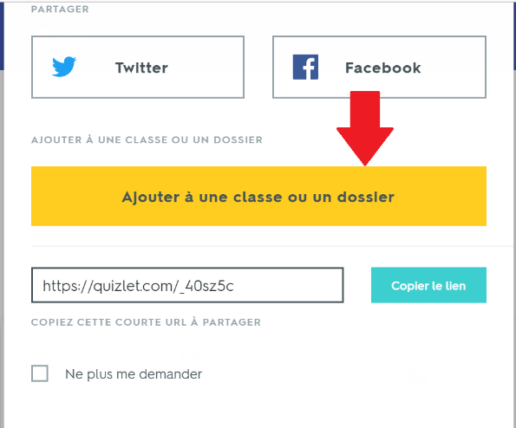
- A gauche du nom de la classe, (ici : « Miles ») vérifier que le signe est « - » sur fond doré. Au besoin, cliquer dessus pour modifier. Fermer ensuite la fenêtre pop-up en cliquant sur la croix en haut à gauche.

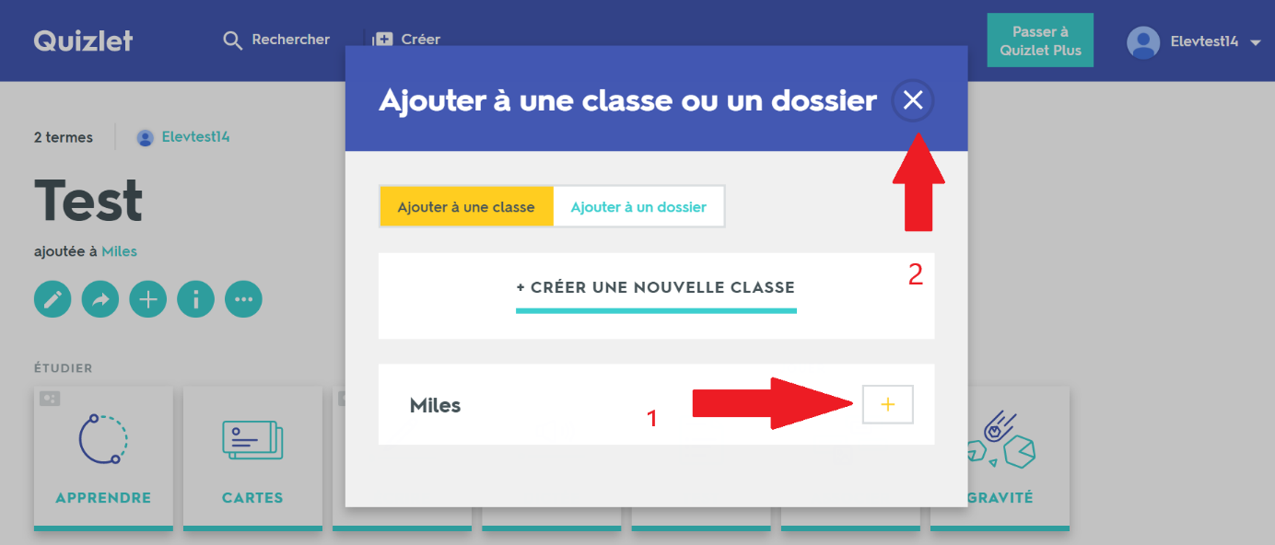

- Quand le quizz est fini, les autres créations de la classe peuvent être trouvés en cherchant dans les listes de la classe (ici : « Miles »).

- A la fin de la leçon, se déconnecter du site (Safari – quitter) et de l’ordinateur (Pomme – éteindre)

Toutes les images de ce document sont des Print Screen de l’application Quizlet. Les notes sur les images ont été créées par moi.

